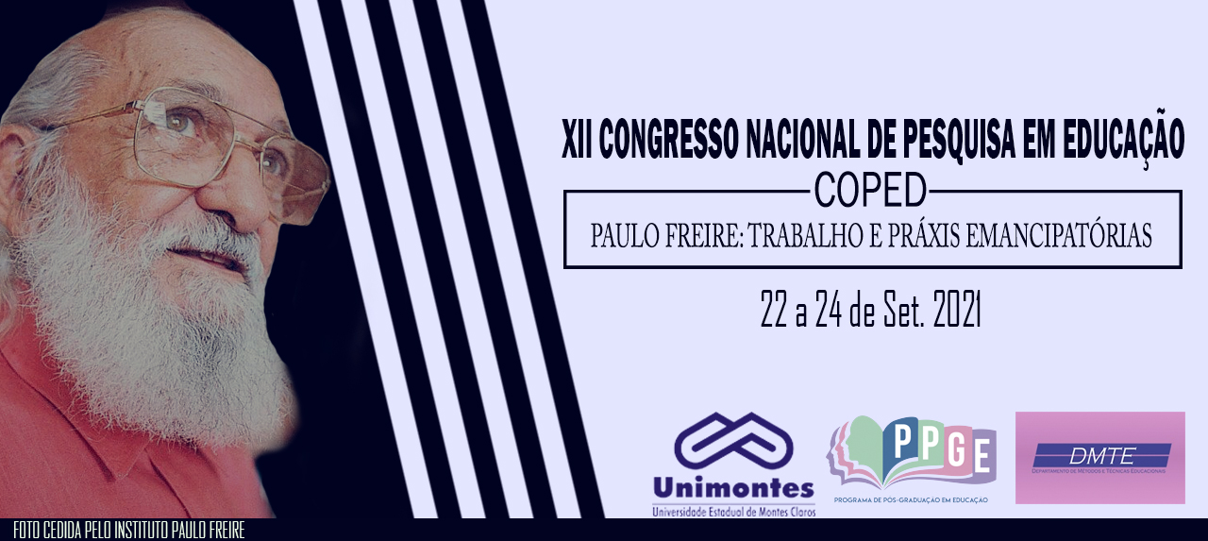
IMAGINÁRIOS SOCIODISCURSIVOS DA REDAÇÃO DO ENEM A PARTIR DO ENSINO DE ESCRITA

Lilian Karla Rocha- Mestranda em Educação pela Universidade Estadual de Montes Claros
Maria Clara Maciel de Araújo Ribeiro- Docente na Universidade Estadual de Montes Claros

RESUMO
A redação do Enem imprime nos sujeitos representações que vão ser veiculadas com base em discursos pertencentes a grupos distintos, envolvidos com a redação. Desse modo, o objetivo geral da presente pesquisa é analisar a construção de imaginários sociodiscursivos que circundam o processo de ensino de escrita da redação do Enem, a partir do discurso de professores de português, de estudantes do Ensino Médio e de influenciadores digitais, delineando de que modo esses imaginários repercutem na prática de escrita de estudantes do Ensino Médio. Para analisar os discursos destes sujeitos será utilizado uma abordagem qualitativa descritiva, baseando-se nas teorias da Análise do Discurso, de origem francesa. Como instrumento de coleta de dados tem-se: o uso de questionários, entrevistas e análise de vídeos. Por fim, sabe-se que modos de ver constroem modos de agir, logo, delinear o que os sujeitos sabem sobre a escrita possibilitará um trabalho mais eficaz na educação básica.

PALAVRAS-CHAVE: Imaginários Sociodiscursivos. Redação do Enem. Ensino de escrita.

INTRODUÇÃO
A compreensão do ensino de Língua Portuguesa enquanto componente curricular, principalmente no que tange ao processo de ensino da escrita, veiculava que para escrever bem o aluno precisava pensar bem. Com o passar dos anos, as avaliações externas começaram a inserir a redação em suas provas, corroborando para que o ensino de escrita, novamente, servisse como um molde para as práticas de escrita em sala de aula.
Tendo em vista que o processo de ensino de escrita nas escolas é um tema importante para o ensino de língua materna, é evidente que os estudantes e professores se indagam sobre esse trabalho. Logo, cada um pensa a escrita a partir de uma visão que é única, todavia, essas visões corroboram para o engendramento de discursos dentro da esfera educacional.
Em suma, o presente objeto de estudo pode favorecer na ampliação das discussões do eixo de alfabetização, letramentos emergentes e outras linguagens, pois as discussões sobre o processo de ensino de escrita no Ensino Médio a partir da Análise do Discurso ainda são escassas. Ademais, pode contribuir para que o trabalho docente dos professores de português, em suas aulas, avançar de forma crítica e eficiente, pensando em novas formas de agir perante o processo de ensino de escrita na Educação Básica.

JUSTIFICATIVA E PROBLEMA DA PESQUISA
A presente pesquisa tem como pergunta norteadora: como os imaginários sociodiscursivos construídos por professores de Língua Portuguesa, estudantes do Ensino Médio e influenciadores digitais sobre o processo de escrita da redação do Enem repercutem na prática de escrita de estudantes do Ensino Médio?
Sendo assim, justifica-se pela necessidade de investigar, no processo da Ensino Médio, como os estudantes e professores delineiam o processo de escrita para prova do ENEM. Outrossim, baseia-se na necessidade de questionar o modelo de ensino de escrita, com o intuito contribuir não apenas para melhorar as práticas de escrita na escola, mas também para a conscientização e ampliação da compreensão dos professores de língua portuguesa acerca de importância de se pensar metacognitivamente a produção escrita de seus alunos.

OBJETIVOS DA PESQUISA
OBJETIVO GERAL
Analisar a construção de imaginários sociodiscursivos que circundam o processo de ensino de escrita da redação do Enem, a partir do discurso de professores de português, estudantes do Ensino Médio e de influenciadores digitais que abordam a temática, delineando de que modo esses imaginários podem repercutir na prática de escrita de estudantes do Ensino Médio.

OBJETIVOS ESPECÍFICOS
- Delinear os imaginários sociodiscursivos sobre a redação do ENEM, construídos por professores de Língua Portuguesa, da rede pública e privada, a fim de compreender a relação que se estabelece entre saberes de crença e de conhecimento no discurso sobre o ensino de escrita dos professores.

- Traçar os imaginários sociodiscursivos sobre a redação do ENEM construídos por estudantes de escolas públicas e privadas, do Ensino Médio, de maneira a evidenciar como tais imaginários repercutem no processo de escrita dos estudantes.

- Analisar os imaginários sociodiscursivos que alicerçam o ensino de escrita da redação do ENEM de influenciadores digitais, considerando a oferta da aprendizagem como uma mercadoria cultural fetichizada.

REFERENCIAL TEÓRICO
Bionini (2002) diz que o “bem-escrever” era pautado em um método retórico-lógico, que não permitia sair da bolha criada pelo binômio leitura/gramática já instituído e disseminado. Além disso, nos anos 60, esse método ditava a organização do pensamento e, com isso, o processo de escrita nada mais era do que a repetição de “fórmulas” e “estruturas” e o conhecimento das regras gramaticais.
Desse modo, pensa-se sobre o ensino de escrita, enquanto processo, de formas distintas, pois os sujeitos partem de contextos diferentes. Nesse viés, e pensando por um viés dialógico, os discursos produzidos isoladamente necessitam estar engendrados aos pensamentos de outrem, haja vista que o homem, enquanto sujeito, precisa validar suas ações a partir da coletividade (CHARAUDEAU, 2017).
A partilha de conhecimentos socialmente compartilhados pode ser entendida como um mecanismo de construção de sentidos que vão auxiliar na modelagem e formatação dos significados em significantes, isto é, engendrando a construção das formas de realidade social. Assim, qualifica-se cada imaginário a partir da ligação que ele estabelece com o social, na atividade de construção e símbolos, bem como dentro de um domínio de prática social específico que, nesse caso, trata-se da esfera educacional (CHARAUDEAU, 2017; MAINGUENEAU, 2010, 2012).
À vista disso, devido as necessidades por informação serem cada vez maiores, a esfera educacional passa por um período de exigência de cumprimento de demandas para aprender as competências exigidas pelo mercado, além de fazerem com que a procura pela verdadeira formação (Bildung) não aconteça. Dessa maneira, os danos causados pela Indústria Cultural deixam transparecer a falsa ideia de formação dos sujeitos, o que leva a uma perda da consciência acerca da sua própria posição enquanto indivíduo (ZUIN; GOMES, 2017).

PROCEDIMENTOS METODOLÓGICOS
A nossa investigação é de cunho qualitativo descritivo e crítico-teórico, baseando-se nas teorias da Análise do Discurso, de tendência francesa, tendo como principais nomes Patrick Charaudeau (2016, 2017, 2018) e Dominique Maingueneau (2008, 2010, 2012).
Como instrumento de coleta desses dados será utilizado um questionário online específico para cada sujeito em questão, por meio da escala likert. Ademais, caso o participante aceite no momento do preenchimento do questionário, ele será convidado a participar de uma entrevista semiestruturada. No que tange ao delineamento dos imaginários sociodiscursivos dos influenciadores digitais serão analisados quais discursos alimentam os discursos dos influenciadores digitais, ressaltando a relação de cada discurso com os tipos de saberes pautados pela teoria de Patrick Patrick Charaudeau (2016), pautando-se no conceito de fetiche da mercadoria de Karl Marx e na teoria crítica de Adorno e Horkheimer. Para selecionar os influenciadores digitais será utilizado os seguintes critérios: Influenciadores que possuem canal no YouTube, ter mais cem mil visualizações, ter sido alocado na plataforma após o mês de junho do ano de 2020. Tais dados irão de corpora pertinentes para o delineamento desses imaginários.
O questionário será viabilizado por meio de um formulário do FORMS, devido a pandemia de COVID-19 e porque tal ferramenta favorece na tabulação dos dados. Para analisá-los serão definidas categorias, pré-análise, pautadas nos tipos de saberes propostos por Charaudeau e de uma abordagem interacionista sociodiscursiva, proposta por Baktin.

RESULTADOS ESPERADOS DA PESQUISA
Pretende-se a partir da coleta dos dados, por meio dos questionários e entrevistas, analisar como os professores compreendem o processo de ensino de escrita no Ensino Médio, apontando como esses imaginários sociodiscursivos podem corroborar ou atrapalhar no processo de ensino aprendizagem na sala de aula. No que tange aos estudantes, espera-se que eles digam o que esperam do ensino de escrita na escola, evidenciando se essa forma vista pelos alunos contribui para um ensino de Língua Portuguesa em uma vertente enunciativa e emancipatória.

CONSIDERAÇÕES FINAIS
Em síntese, acredita-se que ao delinear os imaginários sociodiscursivos o processo de ensino e aprendizagem, de estudantes e professores, poderá ser aprimorado, tendo em vista que a partir dos modos de ver, os modos de agir sofrerão alterações.

REFERÊNCIAS

BONINI, Adair. Metodologias do ensino de produção textual: a perspectiva da enunciação e o papel da Psicolinguística. Perspectiva, Florianópolis, v. 20, n.1, p. 23-47, 2002.

CHARAUDEAU, Patrick. Linguagem e discurso: modos de organização.- 2. ed., 3ª reimpressão. -São Paulo: Contexto, 2016.

CHARAUDEAU, Patrick. Os estereótipos, muito bem. Os imaginários, ainda melhor. Entrepalavras, v. 7, n. 1, p. 571-591, 2017.

CHARAUDEAU, Patrick. Discurso político. Tradução: FABIANA Komesu E Dilson Ferreira da Cruz- 2. ed., 4ª reimpressão.-São Paulo: Contexto, 2018.

MAINGUENEAU, Dominique. Gênese dos discursos. In: Gênese dos discursos. 2010. p. 182-182.

MAINGUENEAU, Dominique. Análise de textos de comunicação. Tradução de Cecília P de Souza-e-Silva e Décio Rocha. São Paulo: Cortez, 2012, 238 p.

ZUIN, Antonio; GOMES, Luiz Roberto. A Teoria Crítica e a sociedade da cultura digital (Critical Theory and the Society of the digital culture). Revista Eletrônica de Educação, v. 11, n. 1, p. 97-107, 2017.

